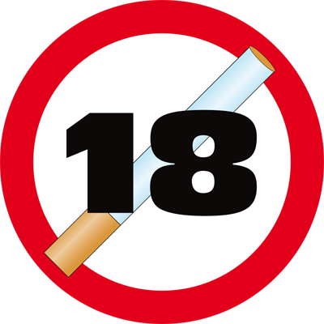

Zväz obchodu a cestovného ruchu SR

Správa pre tlač
V Bratislave, dňa 16. júla 2009

“ Ďakujeme...,
že nepredávate cigarety neplnoletým. ”

Zväz obchodu a cestovného ruchu SR (ZOCR SR) ďakuje všetkým predajcom tabakových výrobkov, ktorí dodržiavajú Zákon o ochrane nefajčiarov a nepredávajú tabakové výrobky neplnoletým!

Jedenásty ročník programu na zamedzenie dostupnosti tabakových výrobkov neplnoletým „Na veku záleží“ odštartoval v júli billboardovou kampaňou. Cieľom tejto kampane sú nie len predajcovia, ale aj široká verejnosť. Svojim silným komunikačným odkazom chce kampaň vzdelávať a podporiť predajcov v tom, aby nepredávali tabakové výrobky neplnoletým. Ďalším zámerom je vyzvať občanov, aby boli v tomto ohľade všímaví. Keďže dodržiavanie etických princípov a snaha o zodpovedné podnikanie je jednou z priorít ZOCR SR, je Zväz aj tento rok gestorom projektu.

Cieľom programu je pripomenúť predajcom tabakových výrobkov minimálnu vekovú hranicu 18 rokov pri ich predaji a povzbudiť ich, aby toto zákonné ustanovenie dodržiavali. Zároveň sa usiluje o zvýšenie právneho povedomia predajcov v tejto oblasti (Zákon č. 377/2004 o ochrane nefajčiarov) a zlepšenie ich asertívnych schopností pri odmietnutí predaja cigariet neplnoletým. V segmente obchodu a služieb bude našou snahou vyškoliť tento rok približne 20 000 predajcov.
Tento rok chcú autori projektu predajcov osloviť tromi nástrojmi
- vzdelávacou DVD nahrávkou s imitáciou situácií, ktoré nastávajú pri predaji tabakových výrobkov neplnoletým
- nálepkou „Zodpovedný predajca“, ktorá má byť síce tichým, no jasným odkazom pre kupujúceho
- kalendárom, ktorý pripomenie počas celého roku 2010 základné informácie o zákone a okrem iného obsahuje aj pomôcku pre overenie plnoletosti kupujúceho

„Tento projekt je založený na partnerskom princípe, spoločenskej zodpovednosti a v tom je jeho sila. Zapojilo sa do neho tisíce predajcov obchodných sietí, hotelov, barov a reštaurácii. Našimi partnermi sú aj orgány štátnej správy a jedenásty ročník programu „Na veku záleží“ oslovuje odbornú, ale aj širšiu verejnosť,“ hovorí prezident ZOCR SR Pavol Konštiak

„Na veku naozaj záleží! Aj keď osobne by som bol najradšej, keby fajčiari riziká fajčenia brali naozaj vážne. Keby si pred každou cigaretou uvedomovali, že škodia nie len sebe, ale aj svojmu okoliu. Žiaľ, balíček cigariet je v niektorých prípadoch taká samozrejmá súčasť nákupného košíka, ako napríklad mlieko a chlieb. Keď už však dospelý vedome ničí svoje zdravie, je zodpovednosť iba na ňom, nech však nedobrovoľne nezapája do celého tohto kolotoča tabaku aj deti. Za tie preberáme zodpovednosť práve my, dospelí a preto ešte raz opakujem, NA VEKU NAOZAJ ZÁLEŽÍ!“ zdôrazňuje podporu kampane aj minister zdravotníctva Richard Raši.

"Slovenská obchodná inšpekcia (SOI) podporuje projekt Na veku záleží. Od jeho vzniku pred viac ako desiatimi rokmi ho považujeme za veľmi prospešný a vďaka nadšeniu a kreativite jeho tvorcov aj za veľmi úspešný. Prínosom tohoročnej kampane je snaha podnietiť celospoločenskú diskusiu o tomto závažnom probléme. Je totiž veľmi potrebné naučiť verejnosť vnímať a oznamovať každé porušenie zákona. Od minulého roku uplatňuje SOI novú formu kontroly, pri ktorej cielene využíva, so súhlasom zákonného zástupcu, neplnoletých pri odhaľovaní nezákonného správania predajcov," hovorí ústredná riaditeľka Slovenskej obchodnej inšpekcie Nadežda Machútová.

Kontrola, ktorú minulý rok vykonala SOI spomínanou metódou, dopadla alarmujúco. Inšpektori zistili až v 69% prípadov porušenie zákona pri predaji tabakových výrobkov neplnoletým. Tento výsledok partnerov projektu len utvrdil v tom, že je ešte stále potrebné venovať sa vzdelávaniu v tejto oblasti. Povzbudením pre partnerov je však zlepšené, aj keď stále vysoké číslo zaznamenané pri kontrole vykonanej SOI v máji tohto roku. Inšpektori zistili porušenie zákona v 55% prípadov.

„Ministerstvo hospodárstva SR pozitívne vníma a podporuje tento projekt, pretože mladých ľudí považuje za najcitlivejšiu a najzraniteľnejšiu skupinu spotrebiteľov, ktorých je potrebné vzdelávať a viesť k zodpovednému prístupu k životu. Rovnako je potrebné v tomto smere apelovať na zodpovedný prístup nielen rodičov, ale najmä zamestnancov obchodu a služieb, prostredníctvom ktorých majú mladí ľudia prístup k tabakovým výrobkom. Práve konštruktívny prístup obchodu a služieb, rešpektujúci platné právne normy, môže výraznou mierou prispieť k právnemu vedomiu mladých ľudí a projekt Na veku záleží spĺňa tieto predpoklady,“ vyjadrila sa generálna riaditeľka sekcie obchodu a ochrany spotrebiteľa Eva Szabóová.

„Mládež a neplnoleté deti majú často krát jednoduchý prístup k cigaretám a aj to bol dôvod, prečo som sa veľmi rada stala ambasádorkou tohto projektu. Myslím si, že o tom treba nahlas hovoriť. Na veku naozaj záleží!“ myslí si Soňa Müllerová, ambasádorka projektu.

Gestor projektu: Zväz obchodu a cestovného ruchu SR
Partneri projektu: BILLA, Carrefour Retail Value Stores, CBA SK, COOP Jednota Slovensko, GG TABAK, TESCO STORES SR, Ministerstvo hospodárstva SR, Úrad verejného zdravotníctva SR, Slovenská obchodná inšpekcia
Projekt finančne podporuje spoločnosť Philip Morris Slovakia s.r.o.

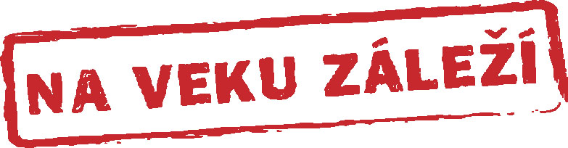

V prípade potreby ďalších informácií kontaktujte prosím INCOMA Slovakia, s.r.o, Silvia Kubalová, tel. 54418969, 0903774482, e-mail: kubalova@incoma.sk, www.incoma.sk, www.navekuzalezi.sk

